**Przedszkolaki mają marzenie. Dorośli pomagają je spełnić**

**W publicznym przedszkolu Kropelka we Wrocławiu nauczyciele, rodzice i przyjaciele placówki postanowili spełnić marzenie dzieci o mechanicznym komputerze muzycznym. Organizują rodzinny festyn, kiermasz, a nawet internetowe licytacje. Każdy może dołączyć, żeby pomóc spełnić marzenie.**

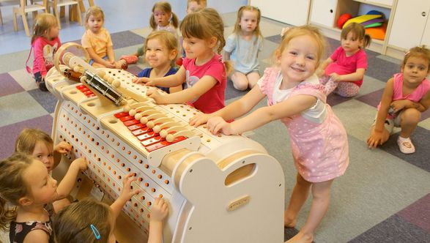

Przedsięwzięcie jest ćwiczeniem praktycznym z przedsiębiorczości, sprawczości, organizacji i – przy okazji – dobrej zabawy, budującej przedszkolną społeczność. Cel to zebranie w pomysłowy i atrakcyjny sposób niemałej sumy, na zakup innowacyjnego, polskiego urządzenia, które przez zabawę wspiera rozwój dzieci na bardzo wielu płaszczyznach.

**Mechaniczny komputer do rozwoju poznawczego**

*- Przez ostatnie trzy miesiące mieliśmy możliwość pracy z wypożyczonym Musiconem, żeby sprawdzić jak działa w praktyce i jakie efekty edukacyjne daje dzieciom – wyjaśnia* ***Beata Rączka****, dyrektor przedszkola Kropelka we Wrocławiu. - Ten czas pokazał, że dzieci ćwiczą koncentrację uwagi, stają się bardziej skupione na wykonywaniu zadań, uczą się współpracy w grupie, czekania na swoją kolej. Zabawy i scenariusze zajęć wspierają też kreatywność, rozwój motoryczny, emocjonalny i poznawczy.*

Kadra przedszkola przygotowała pokazowe lekcje dla rodziców, żeby dowiedzieć się czy i oni będą zainteresowani takim urządzeniem. Efekt: wszyscy zgodnie uznali, że chcą żeby Musicon w Kropelce pozostał. Jego cena – prawie 20 tysięcy złotych – wykracza jednak poza możliwości przedszkolnego budżetu. Dlatego dorośli wpadli na inny pomysł, jak spełnić marzenie dzieci.

**Festyn, cyfrowa skarbonka  
i internetowe licytacje**

Żeby zebrać potrzebne pieniądze, dzieci i dorośli postanowili połączyć siły i pomysły. Już w ten piątek, 5 lipca, organizują **Piknik Rodzinny**, na którym będzie można atrakcyjnie spędzić czas podczas gier, zabaw, animacji i zmagań sportowych. Będzie malowanie buzi, plecenie warkoczyków i stoiska ze smakołykami. Przy każdym będzie można dorzucić grosik do internetowej skarbonki na spełnienie przedszkolnego marzenia.

Ze wsparciem dla Kropelki przyszła też fundacja Ogólnopolski Operator Oświaty, która jest organem prowadzącym placówkę. Zespół fundacji pomógł uruchomić zweryfikowaną cyfrową skarbonkę, do której można dorzucić dowolną kwotę z każdego miejsca w Polsce. Za pomocą przelewu, karty albo Blika. Cała kwota będzie przeznaczona na zakup wymarzonego urządzenia.

*- Nie koniec na tym, bo uruchomiliśmy też grupę z licytacjami, w którą zaangażowali się rodzice, nauczyciele, przyjaciele przedszkola i dzieci – cieszy się dyrektor* ***Beata Rączka****. - Można licytować nasze rękodzieło, warsztaty, drobne przedmioty przekazane na aukcję.*

Przedszkolaki, nauczyciele i rodzice z Kropelki zapraszają:

* Do przedszkola na **Rodzinny Festyn** i kiermasz w piątek, 5 lipca
* Do cyfrowej skarbonki na https://zrzutka.pl/5c2vde/s/kropelka
* Oraz na licytacje: <https://www.facebook.com/groups/1516456862303926/>

*- Każdy może do nas dołączyć! Bawić się z nami, a przy okazji pomóc spełnić marzenie! - zachęcają organizatorzy. - My deklarujemy, że kiedy uda się nam zebrać potrzebną kwotę, zorganizujemy dla wszystkich darczyńców specjalny koncert. Na żywo i w internecie.*

***

**Kontakt dla mediów:**

**Beata Rączka**, dyrektor Publicznego Przedszkola Kropelka  
[b.raczka@operator.edu.pl](mailto:b.raczka@operator.edu.pl), +48 533 335 312

**Bartłomiej Dwornik**, fundacja Ogólnopolski Operator Oświaty  
[b.dwornik@operator.edu.pl](mailto:b.dwornik@operator.edu.pl), +48 533 978 513, [GG:44866](https://operator.edu.pl/gadu-gadu)

**Informacje dla mediów i zdjęcia udostępniamy w fundacyjnym biurze prasowym:**

<https://operator.edu.pl/pl/dla-mediow/>